关于开展2020年度资产盘点工作的通知
各单位、各部门：
根据《教育部直属高等学校国有资产管理暂行办法》（教财[2012]6号）、《中国地质大学（北京）国有资产管理办法》（中地大京发[2018]53号）等文件要求，现组织开展2020年度固定资产盘点工作，有关事项通知如下：
一、 盘点目的
通过资产年度盘点，巩固前期资产清查结果，避免前清后乱的现象发生，进一步梳理学校固定资产管理状况，保证资产安全、完整、合理配置及有效使用。
二、盘点内容及范围
截止2020年12月31日学校的固定资产，包含仪器设备、家具用具、图书、陈列品及软件等。
三、盘点程序及时间节点
（一）账账核对（2021年1月1日-3月15日）
学校资产年度盘点工作按照“账账相符、账实相符”的原则，先由设备管理部门与财务管理部门进行账面资产核对工作，根据对账结果进行相应账目调整。
（二）账实核对（2021年3月16日-5月12日）
1、自查阶段（2021年3月16日-4月16日）
各单位按照相关要求进行资产盘点自查，本次盘点结果通过网上设备管理系统确认提交，本次操作见附件1。
网上资产盘点认领结果提交成功后，请各单位于2021年4月16日前将纸质盘点单和资产盘点情况汇总表（附件2）经所在单位资产管理员、分管工作负责人签字盖章后交实验室与设备管理处备案。联系人：刘艳敏，办公地点：综合办公楼223房间，办公电话：82323170。
2、核查阶段（2021年4月19日-4月30日）
实验室与设备管理处会同相关职能处室组成资产盘点核查小组，对二级单位进行抽查盘点，抽盘比例不少于各二级单位固定资产总金额的10%，抽盘单位见附件3。
3、汇总阶段（2021年5月6日-5月12日）
实验室与设备管理处根据账账及账实核查汇总情况，形成书面盘点报告并上报学校。

附件1：二级单位设备认领自查盘点方式说明
附件2：2020年度资产盘点情况汇总表
附件3：2020年度资产核查清单

实验室与设备管理处
2021年3月15日
附件1：
二级单位设备认领方式说明
各位老师在新设备管理系统中的“我领用的资产”中进行资产实名制认领。二级单位资产管理员需在4月16日之前将本单位的资产实名制整理完。资产如有领用人，存放地点等变动请在认领时进行更改确认。
请于2021年4月16日之前在系统中完成认领自查，打印资产明细盘点单，汇同资产盘点情况汇总表由资产管理员、单位负责人签字并加盖单位公章后交办公楼223房间，联系人：刘艳敏，联系电话：82323170。
实名制认领操作如下：
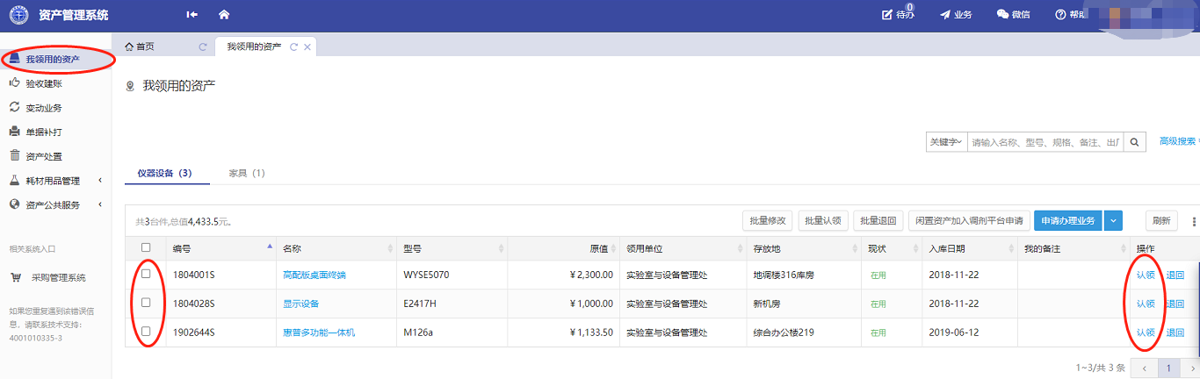

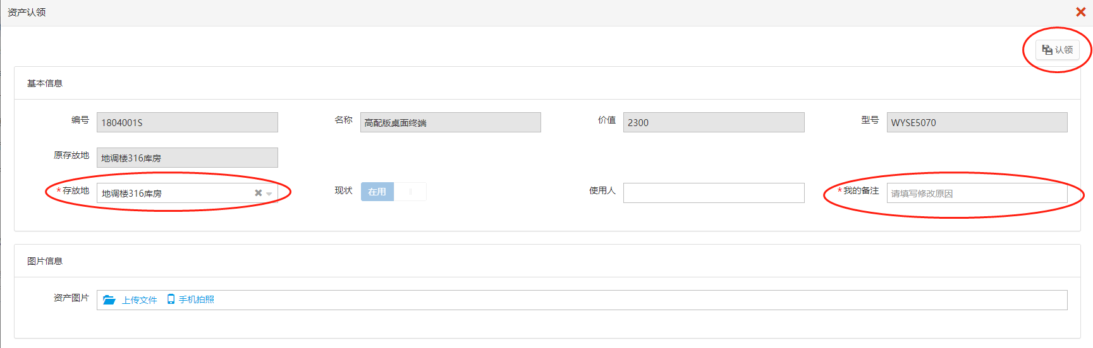

二级单位资产管理员打印已整理资产明细作为盘点单（确保单位内所有资产已整理）
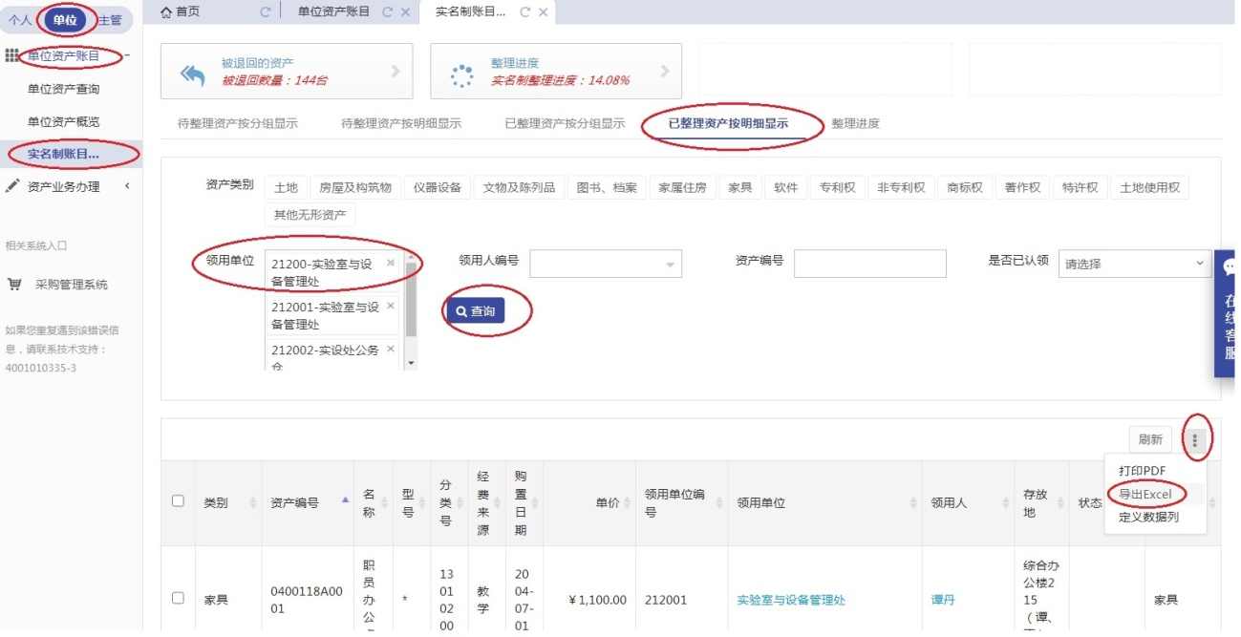

附件2： 2020年度资产盘点情况汇总表
自查单位（盖章）：
项目 | 自查内容 |  | 自查情况
资产管理工作总体情况 | 是否分管领导会议传达通知精神，亲自指导落实 |  | （是/否）
 | 是否指定专、兼职资产管理员落实工作 |  | （是/否）
 | 是否指定有完善的固定资产保管、使用制度 |  | （是/否）
自查工作开展情况 | 是否按要求全部张贴资产编号标签 |  | （是/否）
 | 人员变动是否按要求办理资产交接手续 |  | （是/否）
 | 总资产 | 数量
 |  | 金额（元）
 | 在用资产 | 数量
 |  | 金额（元）
 | 盘盈资产 | 数量
 |  | 金额（元）
 | 盘亏资产 | 数量
 |  | 金额（元）
对资产管理工作中存在的问题和建议
资产管理员签字： 主管领导签字：

附件3：
2020年度资产核查清单
序号 | 单位名称 | 台件数 | 资产存量总金额（元）
1 | 地球科学与资源学院 | 7707 | 106427661.56
2 | 工程技术学院 | 3793 | 69144700.03
3 | 材料科学与工程学院 | 2795 | 46597403.34
4 | 信息工程学院 | 6799 | 43245057.37
5 | 水资源与环境学院 | 4553 | 71780196.43
6 | 能源学院 | 4271 | 84480486.64
7 | 经济管理学院 | 1843 | 10186788.67
8 | 外国语学院 | 1879 | 16173474.06
9 | 珠宝学院 | 2433 | 24072566.92
10 | 地球物理与信息技术学院 | 4362 | 94423338.32
11 | 海洋学院 | 1209 | 18502429.1
12 | 土地科学技术学院 | 2750 | 30620111.45
13 | 马克思主义学院 | 529 | 1782591.65
14 | 数理学院 | 4602 | 39681065.58
15 | 体育部 | 1189 | 5739632.42
16 | 继续教育学院 | 1357 | 18258386.36
17 | 科学研究院 | 6296 | 168271688.04
18 | 青藏高原研究中心 | 141 | 5847822.5
19 | 自然资源战略发展研究院 | 38 | 115021.4
20 | 自然文化研究院 | 154 | 567388.8
21 | 学校办公室 | 715 | 2465369.92
22 | 党委组织部 | 82 | 426090.51
23 | 党委宣传部 | 504 | 3351019.67
24 | 党委统战部 | 39 | 83618.5
25 | 党委学生工作部/党委武装部 | 750 | 2436719.58
26 | 党委保卫部/处 | 7057 | 35163793.67
27 | 党委巡查工作办公室 | 34 | 240412
28 | 纪委办公室/监察室 | 54 | 111731.82
29 | 机关党委 | 17 | 47420
序号 | 单位名称 | 台件数 | 资产存量总金额（元）
30 | 发展规划与学科建设处 | 143 | 639576.39
31 | 研究生院 | 403 | 1317041.87
32 | 教务处 | 2394 | 21790621.52
33 | 科技处 | 403 | 1196641.11
34 | 实验室与设备管理处 | 676 | 5872980.62
35 | 国有资产管理处 | 1932 | 107193905.54
36 | 国际合作与交流处 | 1092 | 3393654.84
37 | 人事处 | 143 | 898412.68
38 | 财务处 | 669 | 4233654.52
39 | 审计处 | 50 | 167621
40 | 校园建设处 | 160 | 467953.72
41 | 招标采购办公室 | 39 | 219814.44
42 | 校友工作办公室 | 93 | 425063
43 | 离退休工作处 | 281 | 801997.41
44 | 实习基地管理中心 | 2823 | 6957739.07
45 | 期刊中心 | 305 | 1741149.21
46 | 信息网络中心 | 8127 | 99504548.32
47 | 中地大投资管理有限责任公司 | 16 | 35975
48 | 地大国际会议中心 | 1423 | 7918635.7
49 | 图书服务中心 | 345 | 7963914.18
50 | 博物馆 | 462 | 8022675.8
51 | 档案馆 | 503 | 3141837.31
52 | 体育馆 | 893 | 5481614.89
53 | 后勤集团 | 17477 | 73611237.15
54 | 校医院 | 1269 | 19465562.88
55 | 团委 | 847 | 2238810.39
56 | 居委会 | 461 | 317705.96
备注：实验室与设备管理处会同相关职能处室组成资产盘点核查小组，对二级单位进行抽查盘点，抽盘比例不少于各二级单位固定资产总金额的10%。

